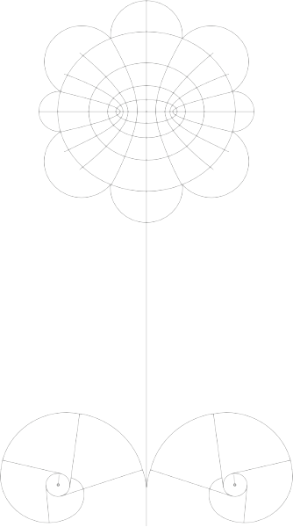

Dirigido a estudiantes inscritos en instituciones preuniversitarias en el Estado

Teléfonos

Centro: 981-123-67-92

Sur: 938-160-03-29

Norte: 996-144-15-78

**OLIMPIADA MEXICANA DE MATEMÁTICAS**

Fase Estatal

La Delegación de la Olimpiada Mexicana de Matemáticas en el Estado de Campeche

**CONVOCA**

carlos.st@campeche.tecnm.mx

Mtro Carlos Alberto Sánchez Torres

Delegado Estatal

omm@clubwaremx.com

Mtro. Gustavo José Ortiz Ochoa

Codelegado Zona Centro

[fdzarazua@hotmail.com](mailto:fdzarazua@hotmail.com)

Mtro. Francisco Delgado Zarazua

Codelegado Zona Sur

Los gastos de estancia en el certamen nacional serán cubiertos por la OMM en tanto que los gastos de traslado a los entrenamientos, así como al estado de sede de la OMM serán cubiertos por la Institución de origen.

En el Concurso Nacional se elegirán a los representantes de México para:

* Olimpiada de la Cuenca del Pacífico.
* Olimpiada Internacional de Matemáticas.
* Olimpiada Iberoamericana.
* Olimpiada Matemática de Centroamericana y del Caribe.
* Olimpiada Europea Femenil de Matemáticas.

en los que el viaje redondo será cubierto por el Comité Organizador de la OMM y los gastos de estancia por el país anfitrión

2024

OLIMPIADA MEXICANA DE MATEMÁTICAS

Fase Estatal

FASE 1

INICIAL

PARTICIPANTES:

Podrán participar los estudiantes nacidos después del 1 de agosto de 2005 inscritos en una Institución preuniversitaria del estado durante el Ciclo Escolar 2024-2025 y para el 1 de julio de 2025 no deberán haber iniciado sus estudios de nivel universitario.

INSCRIPCIONES:

Los interesados podrán inscribirse en el plantel de la institución a la que pertenecen.

ENTRENAMIENTOS:

Durante el periodo de diciembre de 2023 a mayo de 2024, los colegios interesados deberán iniciar el entrenamiento de sus alumnos.

EXAMEN:

Durante el periodo mayo 2024 a junio 2024 las instituciones interesadas deberán iniciar el proceso de aplicación de exámenes para seleccionar a sus representantes.

LUGAR:

En cada uno de los planteles de las instituciones educativas participantes.

RESULTADOS:

Cada plantel seleccionará un máximo de 20 participantes por turno (matutino, vespertino, nocturno) que son los que obtienen el derecho para participar en la Fase 2.

FASE 2

INTERMEDIA

PARTICIPANTES:

Tendrán derecho a participar hasta 20 alumnos por plantel y turno de cada una de las Instituciones Educativas Preuniversitarias del Estado (Preparatorias, Secundarias, Primarias).

ENTRENAMIENTOS:

Durante el periodo junio 2024 a agosto 2024 las instituciones interesadas deberán iniciar los entrenamientos de tipo intensivo para sus alumnos.

EXAMEN:

Durante el periodo del 15 al 30 de agosto de 2024 los colegios interesados deberán aplicar su examen selectivo para definir a los seis integrantes que serán sus representantes en la última fase (Fase 3). Se recomienda solicitar apoyo al Delegado de la OMM en el Estado.

LUGAR:

En cada uno de los planteles de las instituciones participantes.

RESULTADOS:

Los colegios de manera interna deberán publicar los resultados a más tardar el 1 de septiembre de 2024. Los alumnos seleccionados obtienen el derecho a participar en la Fase 3.

FASE 3

ESTATAL

PARTICIPANTES:

Podrán participar los alumnos seleccionados en la Fase 2 y que hayan nacido después del 1 de agosto de 2025 inscritos en una Institución preuniversitaria del estado durante el Ciclo Escolar 2024-2025 y para el 1 de julio de 2025 no deberán haber iniciado sus estudios de nivel universitario.

INSCRIPCIONES:

Del 1 de junio al 6 de septiembre de 2024, de acuerdo a lo publicado en: <https://sites.google.com/cobacam.edu.mx/ommcampeche/inscripciones>

EXAMEN:

Se aplicará el sábado 7 de septiembre de 2024 a las 9:00 horas en el Instituto Tecnológico de Campeche.

LUGAR:

Los detalles se darán el 1 de junio de 2024 en la página: <https://sites.google.com/cobacam.edu.mx/ommcampeche>

RESULTADOS:

Los resultados se publicarán el miércoles 11 de septiembre de 2024 a las 12:00 hrs. dando con ello a conocer a los 6 integrantes de la Delegación Campechana que representará al estado en la XXXVIII Olimpiada Mexicana de Matemáticas a celebrarse en noviembre de 2024.

2024

OLIMPIADA MEXICANA DE MATEMÁTICAS

Fase Estatal